

旷视具体需求

五个接口

1 、 输入照片---输出标注好数据的 png 图片，不要人物
四庭七眼坐标或者图片 ，要显示厘米数--（ 需要设计稿）

接口返回数据要求
● 四庭比例数值
<顶庭：XXcm>，约占<全脸高度的 22%>
<上庭：长约XXcm><，约占<全脸高度的 25%>
<中庭：长约XXcm>，约占<全脸高度的 28%>
<下庭：长约XXcm>，约占<全脸高度的 25%> <全脸长约xxcm>
● 七眼比例数据
<眼宽度约xxcm>
<脸宽xxcm>
<两眼间距约xxcm>
ui图片要求：

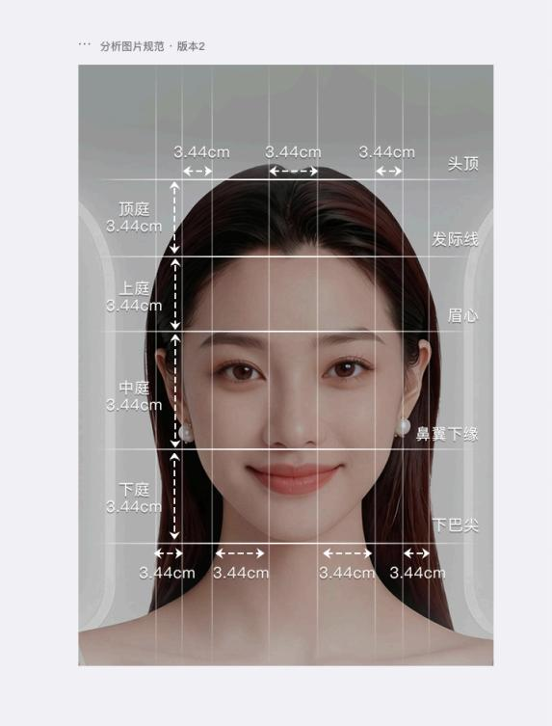
字体及线颜色色值：#FFFFFF 100%
四庭数值统一在图片左侧呈现，七眼间距上下穿插展示字体：PingFangSC-Regular ，字号10pt
横线、竖线、虚线： 1pt
横线、竖线：渐变消失，具体参考


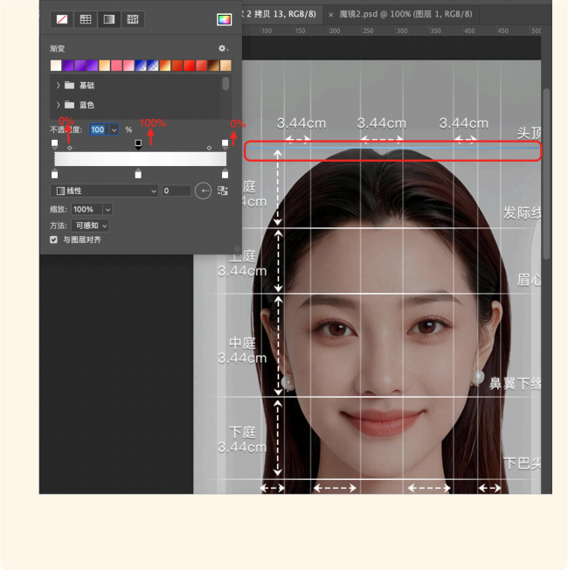
虚线：两侧箭头呈现。
2 、生发接口 ：输入图片 ，输出生发后图片+发际线（ 可能多张） 图片

输入用户正面照图片 【用户拍摄的图片】 ：上传是否有大小要求？图片最大 、最小的要求是多少？【1080★ 1920最低分辨率，4000★5000最大】
返回图片是否可以识别，如果图片识别失败，会返回具体错误原因吗？
o 【无法识别人像】【人像分辨率过低】
o 【角度问题，非正面照】
o 【男女】 标签判断
生发图是否可以带美颜效果
●

●

●

需要返回的图片内容
<生成后图片url>
<图片对应的发际线形>【花瓣形】

<排序>【1】
<生成后图片url>
<图片对应的发际线形>【波浪形】 <排序>【2】
3 、B 端生发接口 ：输入划线图片 ，输出最合适发际线图片+生发后图片
4 、用户特征接口 ：输入图片 ，输出 N 个用户特征字段


优先返回
<脸形>
<眉形>
<面部年龄> <动静类型> <性别>
<面部特征>对应面部标签的<基因风格>

剩余标签&数据：后续返回即可

5.输入用户照片--返回n张用户发际线的png图片，+最合适发际线面部中间点的坐标。

